ГБОУ СОШ с. Шилан

«ФОРМИРОВАНИЕ УНИВЕРСАЛЬНЫХ УЧЕБНЫХ ДЕЙСТВИЙ

НА УРОКАХ МАТЕМАТИКИ»

Сафронова Елена Юрьевна,
учитель математики
ГБОУ СОШ с. Шилан

май 2015 г.

СОДЕРЖАНИЕ

I. Введение…………………………………………………………………………………………………………….. 3
II. Основная часть……………………………………………………………………………………………………. 5
2.1. Функции УУД и условия для их формирования на уроках математики…………………………………. 5
2.2. Формы организации учебной деятельности и технологии для формирования УУД……………………. 8
2.3. Формирование универсальных учебных действий на уроке математикив 6 классе
по теме: «Сложение чисел с разными знаками»…………………………………………………………… 12
III. Заключение…………………………………………………………………………………………………………16
IV. Список литературы……………………………………………………………………………………………...17

- Введение

Сегодня образование – процесс, способствующий формированию личности, обладающей приемлемой для себя и общества системой ценностей. В условиях введения ФГОС ООО главной целью образования становится не передача знаний и социального опыта, а развитие личности ученика. А школа становится учреждением, формирующим навыки самообразования и самовоспитания. Требования к результатам обучения сформулированы в виде личностных, метапредметных и предметных результатов:
- Личностные результаты – сформировавшиеся в образовательном процессе мотивы деятельности, система ценностных отношений учащихся, их готовность и способность к саморазвитию, умение ставить цели и строить жизненные планы;
- Метапредметные результаты – освоенные обучающимися на базе нескольких или всех учебных предметов межпредметные понятия и УУД (регулятивные, познавательные, коммуникативные), способность их использование в учебной, познавательной и социальной практике ( умение учиться);
- Предметные результаты - выражаются в усвоении обучаемыми конкретных элементов социального опыта, изучаемого в рамках отдельных учебных предметов.
Таким образом, сегодняшний выпускник должен быть творческим, самостоятельным, ответственным. Он должен уметь ставить перед собой цель, самостоятельно организовывать свою деятельность, планировать, анализировать, действовать в нестандартных ситуациях, решать разнообразные проблемы, обладать творческим и критическим мышлением.
Важнейшей задачей современной школы является формирование системы «универсальных учебных действий»,обеспечивающих компетенцию «научиться учиться», а не только освоение учащимися конкретных предметных знаний и навыков в рамках отдельных дисциплин.
Сегодня «Великая цель образования – это не знания, а действия…» Г. Спенсер
Безусловно, в формировании УУД ведущую роль играет учитель.Учитель призван осуществлять скрытое управление процессом обучения, быть вдохновителем учащихся. Актуальность приобретают слова Уильяма Уорда: «Посредственный учитель излагает. Хороший учитель объясняет. Выдающийся учитель показывает. Великий учитель вдохновляет». Ученик из присутствующего и пассивно исполняющего указания учителя на уроке традиционного типа теперь становится главным деятелем. УУД создают возможность самостоятельного успешного усвоения новых знаний, умений и компетенций, включая организацию усвоения, т. е. умение учиться. А современному учителю необходимо искать новые подходы к организации учебного процесса, нацеленного на формирование УУД, используя различные методики и технологии обучения. И перед ним встают вопросы:
- КакиеУУД необходимо сформировать на каждом этапе урока?
- Использование каких технологий способствует формированию УУД?
- Как построить урок, чтобы он способствовал формированию УУД, формированию умения учиться?
Цель работы: изучить формирование и развитие универсальных учебных действий на уроке.
Предмет исследования: применение УУД на уроке закрепления знаний по математике по теме: «Сложение чисел с разными знаками».
Задачи:изучить этапы урока и виды универсальных учебных действий; апробировать полученные знания при проведении урока.
- Основная часть

Универсальные учебные действия (УУД) – это обобщенные действия, открывающие возможность широкой ориентации учащихся, – как в различных предметных областях, так и в строении самой учебной деятельности. В широком значении термин «универсальные учебные действия» означает умение учиться, т. е. способность субъекта к саморазвитию и самосовершенствованию путём сознательного и активного присвоения нового социального опыта. Умение учиться — существенный фактор повышения эффективности освоения учащимися предметных знаний, формирования умений и компетенций, образа мира и ценностно-смысловых оснований личностного морального выбора.
  - Функции УУД и условия для их формирования на уроках математики
В основе концепции УУД лежит системно-деятельностный подход. Функции универсальных учебных действий включают:во-первых, в обеспечении возможностей учащегося самостоятельно осуществлять деятельность учения, ставить учебные задачи, искать и использовать необходимые средства и способы достижения, контролировать и оценивать процесс и результаты деятельности; во-вторых, в создании условий для гармоничного развития личности и её самореализации в системе непрерывного образования; в-третьих, в обеспечении успешного усвоения знаний, формированиеумений, навыков и компетентностей в любой предметной области.
Учебный предмет «Математика» имеет большие потенциальные возможности для формирования всех видов УУД: личностных, познавательных, коммуникативных и регулятивных. Именно математика в ряду других учебных дисциплин занимает одну из лидирующих позиций в формировании учебно-познавательной компетенции учащихся, ведь она способствует развитию строгого логического мышления, учит дедуктивному рассуждению, абстрагированию, умению обобщать, анализировать, критиковать.
Для формирования универсальных учебных действий на уроках математики я выделила 4 этапа:
1-этап - вводно-мотивационный. Чтобы ученик начал «действовать», необходимы определенные мотивы. Я на уроках создаю проблемные ситуации, где ученик проявляет умение комбинировать элементы для решения проблемы. На этом этапе ученики должны осознать, почему и для чего им нужно изучать данную тему, и изучить, какова основная учебная задача предстоящей работы(технология проблемного обучения).
Наличие в курсе математики большого числа уроков, построенных на проблемно-диалогической технологии, даёт педагогу возможность продемонстрировать перед детьми ценность мозгового штурма как формы эффективного интеллектуального взаимодействия. В том случае, если дети научились работать таким образом, у них формируется и понимание ценности человеческого взаимодействия, ценности человеческого сообщества, сформированного как команда единомышленников, ценности личности каждого из членов этого сообщества.
2- этап - открытие математических знаний. На данном этапе решающее значение имеют приемы, требующие самостоятельных исследований, стимулирующие рост познавательной потребности.
3- этап - формализация знаний.Основное назначение приемов на этом этапе - организация деятельности учащихся, направленная на всестороннее изучение установленного математического факта. Работа с математическим содержанием учит уважать и принимать чужое мнение, если оно обосновано (все задания, сопровождаемые инструкцией «Сравни свою работу с работами других ребят»). Таким образом, такая работа позволяет поднимать самооценку учащихся, формировать у них чувство собственного достоинства, понимание ценности своей и чужой личности.
4- этап - обобщение и систематизация. На этом этапе применяю приемы, которые устанавливают связь между изученными математическими фактами, приводят знания в систему. Формирование всех составляющих учебно-познавательной компетентности происходит в процессе осуществления учебно-познавательной деятельности, соотносится с этапами ее формирования, т.е. носит деятельностный характер.
Широкое использование продуктивных заданий, требующих целенаправленного использования и, как следствие, развития таких важнейших мыслительных операций, как анализ, синтез, классификация, сравнение, аналогия. Это задания, позволяющие научить школьников самостоятельному применению знаний в новой ситуации, т.е. сформировать познавательные универсальные учебные действия.
Формирование и развитие УУД на уроках математики возможно при соблюдении следующих условий:
а) Целостность и системность организации образовательного процесса.
б) Учет возрастных, психологических особенностей учащихся.
в) Правильное определение объекта изучения, тщательный отбор содержания урока.
г) Продуманное сочетание индивидуальных и групповых форм работы.
д) Использование проблемно-исследовательской технологии.
2.2. Формы организации учебной деятельности и технологии для формирования УУД

При проектировании и проведении урока, направленного на формирование не только предметных, но и метапредметных результатов, учитель может использовать различные методы, приёмы, средства обучения, формы организации деятельности учащихся, а также различные педагогические технологии. Рассмотрим формы организации учебной деятельности для урока комбинированного типа.
Требования  к уроку комбинированного типа | Формируемые универсальные  учебные действия | Методы, приёмы, средства обучения; формы организации деятельности учащихся; педагогические технологии
Объявление темы урока | Познавательные общеучебные, коммуникативные | Постановка проблемного вопроса, организация проблемной ситуации
Сообщение целей и задач | Регулятивные целеполагания, коммуникативные | Диалог, технология проблемного обучения
Планирование | Регулятивные планирования | ЦОР, карта урока, интерактивные плакаты, презентация
Практическая деятельность учащихся | Все виды УУД | - Проектная деятельность.  - Свободный урок, уроки взаимообучения;  - Частично поисковая, исследовательская деятельность  - Проведение дидактических игр.  - Работа с учебником, выполнение тренировочных заданий.  - Работа с интерактивными тренажёрами.  - Применение энциклопедий, словарей, справочников, ИКТ
Осуществление коррекции | Коммуникативные, регулятивные коррекции | Взаимопомощь( работа в парах), работа по памяткам
Оценивание учащихся | Регулятивные оценивания (самооценивания), коммуникативные | Используются самоконтроль, взаимоконтроль
Итог урока | Регулятивные саморегуляции, коммуникативные | Различные приемы рефлексии, смайлики, карты обратной связи, карты урока, презентация
Домашнее задание | Познавательные, регулятивные, коммуникативные | Используются разноуровневые домашние задания, задания по выбору, творческие и поисковые задания, тематические проекты
Формирование познавательных и регулятивных универсальных учебных действий сегодня немыслимо без использования новых информационных технологий. Целью этих технологий в образовании является усиление интеллектуальных возможностей учащихся в информационном обществе, а также повышение качества обучения на всех ступенях образовательной системы», создание условий для активной учебной деятельности.
Творческая активность и познавательные способности детей развиваются в работе с проектором при иллюстрации различных схем, картин, фотографий, при демонстрации презентаций, видеороликов и видеофильмов, в том числе и собственных, что в свою очередь развивает у них навыки учебно-исследовательской деятельности. Я убедилась, что использование ИКТ на уроках и во внеурочной деятельности дает высокие результаты: развивает творческие, исследовательские способности учащихся, повышает их активность, способствует более осмысленному изучению материала, приобретению навыков самоорганизации, помогает развитию познавательной деятельности учащихся и интереса к предмету, развивает у учащихся логическое мышление.
Проектная деятельность предполагает самостоятельную и исследовательскую работу учащихся, которая повышает самомотивацию школьников к предмету и позволяет реализовать личностно – ориентированный подход в обучении, а также планировать деятельность по формированию основных видов УУД.Учебные проекты и исследовательские работы способствуют формированию регулятивных, познавательных действий.
Умения, нарабатываемые учащимися в процессе проектирования, формируют осмысленное исполнение жизненно важных умственных и практических действий, то есть формируются составляющие познавательной, информационной, социальной, коммуникативной, рефлексивной, ценностно- смысловой компетенций. Таким образом, проектная деятельность является одним из наиболее перспективных направлений в современном образовании по овладению оперативными знаниями в процессе социализации.
С успехом идет формирование УУД при правильном использовании игровых технологий.В подростковом возрасте наблюдается потребность в стремлении к взрослости, бурное развитие воображения, фантазии. Пытаюсь использовать это при проведении дидактических игр на некоторых уроках, особенно в 5-7 классах.Нестандартные уроки, необычные задания, применение игровых технологий способствует формированию регулятивных, познавательных и коммуникативных УУД.
Мы живем в такое время, когда высокие требования к жизни, к организации воспитания и обучения заставляют искать новые, более эффективные психолого-педагогические подходы, нацеленные на приведение методов обучения и воспитания в соответствии с требованиями. В этом смысле особое значение приобретает проблема внедрения эффективных приемов самостоятельной работы в учебно-воспитательный процесс.
Самостоятельная работа создает условия для осуществления деятельности ученика, когда он сам продумывает материал, анализирует и обобщает его, проверяет свои выводы.
Коммуникативные УУД успешно формируются, если правильно организована на уроках работа в паре, группах. Применение коллективной формы обучения дает возможность трудиться всем ребятам. Учащиеся в процессе работы учатся оценивать свою работу, работу соседа, общаться, помогать друг другу.Целесообразно применять общение в паре на уроках систематизации и обобщения знаний, поскольку ученики уже имеют определенный запас знаний, можно и на уроках усвоения новых знаний, на уроках контроля.
Таким образом, необходимость формирования УУД на уроках очевидна.Овладение УУД ведёт к формированию самостоятельности, успешному владению умениями и компетентностями, освоению новых знаний.
  - Формирование универсальных учебных действий на уроке математики в 6 классе
по теме «Сложение чисел с разными знаками»
При планировании урока математики с позиции формирования УУД, необходимо помнить:
1) о расстановке акцентов при организации учебной деятельности на уровне универсальных учебных действий;
2) об активном использовании инновационных педагогических форм: диалог, групповое и парное взаимодействие, проблемная ситуация, учебное исследование, работа с разными видами информации и т.д.;
3) овладение УУД в конечном счете и ведет к формированию способности самостоятельно успешно усваивать новые знания, овладевать умениями и компетентностями, включая самостоятельную организацию процесса усвоения, т.е. умение учиться.

Я предлагаю технологическую карту урока математики в 6 классе, составленную с позиции УУД.
Тема урока:«Сложение чисел с разными знаками» (Тип урока:Урок закрепления знаний).
Цели урока:
- Отработать алгоритм сложения отрицательных и положительных чисел; сформировать навыки быстрого счета;
- Развивать внимание, память, речь, логическое мышление, самостоятельность;
- Воспитать стремление достичь поставленной цели, чувство ответственности, уверенности в себе, умение работать в коллективе.

Методы.
По источникам знаний:словесные, наглядные.

По степени взаимодействия учитель-ученик: эвристическая беседа.

Относительно характера познавательной деятельности:репродуктивный, частично-поисковый.

Оборудование: Учебник: Математика.Математика 6 класс, Н.Я.Виленкин, В.И.Жохов, А.С.Чесноков, С.И.Шварцбурд, М.: «Мнемозина», 2007г. мультимедиа проектор, компьютер, рабочие листы.

- Планируемые образовательные результаты
- Предметные | - Метапредметные результаты (УУД) |  |  | - Личностные
 | Регулятивные | Познавательные | Коммуникативные
Знать: алгоритм сложения чисел с разными знаками.  Понимать: как сложить два числа с разными знаками, зачем это нужно в повседневной жизни.  Уметь: выполнять без затруднения действия сложения чисел с разными знаками | 1.1. принимать учебную задачу; 1.2. планировать (в сотрудничестве с учителем и одноклассниками или самостоятельно) необходимые действия, операции, действовать по плану;  1.3. контролировать процесс и результаты деятельности, вносить необходимые коррективы;  1.4. адекватно оценивать свои достижения, осознавать возникающие трудности, искать их причины и пути преодоления. | 2.1. осознавать познавательную задачу; 2.2. читать и слушать, извлекая нужную информацию, понимать информацию, выполнять УУД;  2.3. осуществлять для решения учебных задач операции анализа, синтеза, сравнения;  2.4. устанавливать причинно-следственные связи, делать выводы. | 3.1. вступать в учебный диалог с учителем, одноклассниками, участвовать в общей беседе, соблюдая правила речевого поведения;  3.2. задавать вопросы, слушать и отвечать на вопросы других, формулировать собственные мысли, высказывать и обосновывать свою точку зрения; 3.3. строить небольшие монологические высказывания; 3.4. осуществлять совместную деятельность в парах и рабочих группах с учётом конкретных учебно-познавательных задач. | 4.1. положительное отношение к учению, к познавательной деятельности, желание приобретать новые знания, умения, совершенствовать имеющиеся;  4.2. осознавать свои трудности и стремиться к их преодолению;  4.3. осваивать новые виды деятельности, участвовать в творческом, созидательном процессе.
Организационная структура урока
Этапы урока /формируемые УУД | Задачи этапа | Деятельность учителя | Деятельность учащихся | Средства: учебник, ЭОР КИТ
I.Организацион-ный момент (1-2 мин)  УУД:4.1 | Уточнение направления актуализации изученного материала. Создание благоприятного психологического настроя на урок. | Приветствие и мотивация  -проверка явки учащихся  -заполнение учителем классного журнала  -проверка готовности учащихся к уроку  -настрой учащихся на работу  -доведение до учащихся плана урока | 1. Выстраивают свой порядок деятельности, ставят свои цели.  2.Активное слушание плана урока  3.Выдвижение предположений о теме урока и т.д. | 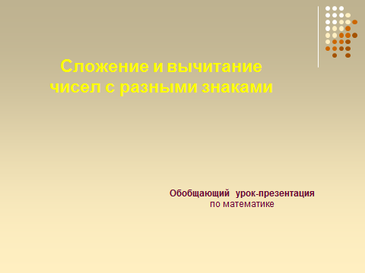
II. Проверка домашнего задания (3 мин)  УУД: 1.3, 1.4, 2.2, 3.1-3.3, 4.1, 4.2. | Подведение детей к формулированию темы и постановке задач урока. Составление плана работы | Контролирует процесс взаимопроверки.  Анализирует качество выполнения домашнего задания | Учащиеся работают по парам и проводят взаимоконтроль домашнего задания.
III. Актуализация опорных знаний  (10 мин)  Цели: Формирование умения применять изученные понятия и алгоритма сложения чисел с разными знаками. УУД:1.1, 2.1, 2.2-2.4,3.1-3.3, 4.1 | Формирование умения применять изученные понятия и алгоритма сложения чисел с разными знаками | Подводит итог того, что ученики уже много знают и умеют. Нацеливает на систематизацию материала и применение умений к решению задач. Подводит учащихся к формулированию цели и задач урока.  Опрос теоретического материала:  - скажите алгоритм сложения чисел с разными знаками.  - приведите пример сложения чисел с разными знаками, и изобразите его на числовой прямой. | Говорят алгоритм  сложения двух чисел с разными знаками  Ученик работает у доски . приводит пример сложения двух чисел с разными знаками, чертит числовую прямую и показывает на ней данный процесс сложения и результат ее.  -Устно. Выполнить сложение:  -43+(-32) -44 +(-67)  -74 + (-63) -33+ (-23)  Решают задачу. Обсуждают полученный результат, путь его получения, расположения в ряде данных чисел.  Формулируют цель и задачи урока и план своей деятельности. | 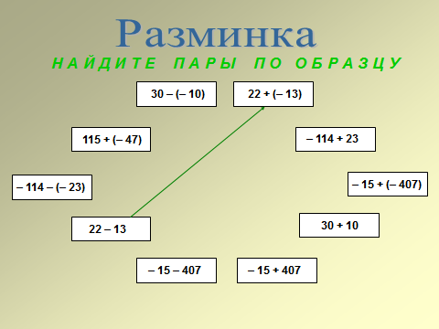
IV. Практическое применение по образцу(15 мин)  Цель:- освоение способа действия с полученными знаниями в практической деятельности  УУД:1.2, 2.2-2.4, 3.1, 3.2 | Организация деятельности учащихся по освоению учебной информации на уровне «знание».Освоение способа действия с полученными знаниями в практической деятельности | Обеспечивает положительную реакцию детей на отработку данной темы  Акцентирует внимание на конечный результат учебной деятельности на уроке. | Решают типовые задания с проговариванием алгоритма вслух  Работают в тетрадях и у доски:  примеры на закрепление материала;  объясняют решение примеров с места. | 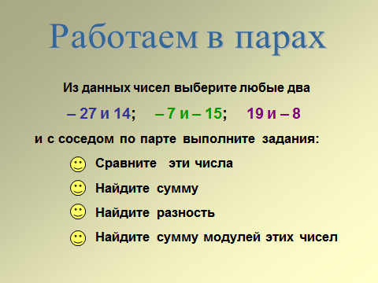  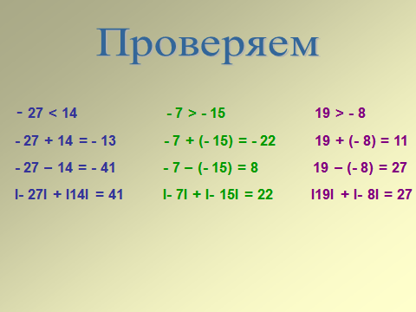
V. Контролирующее задание (10 мин)  .  УУД:1.2, 1.3, 2.2, 2.3, 3.1-3.3, 4.1 | Организация деятельности учащихся по освоению учебной информации на уровне «умения». -осознание каждым обучающимся степени овладения полученных знаний | Контролирует выполнение работы.  Осуществляет:-индивидуальный контроль; выборочный контроль.  Выявляет учащихся не усвоивших тему. | Выполняют самостоятельную работу по дидактическому материалу по вариантам  1вариант стр 54  2вариант стр 55
VI.Домашнее задание  УУД: 1.3, 1.4, 2.2, 4.2, 4.3 | Обеспечить понимание учащимися цели, содержания и способов выполнения домашнего задания. | -Повторить правило сложения чисел с разными знаками.  -Придумать 10 примеров на сложение чисел с разными знаками, у которых сумма была одинаковой.  -Выставляют оценки в дневник. | Ученики открывают дневники и учебники и записывают домашнее задание. | 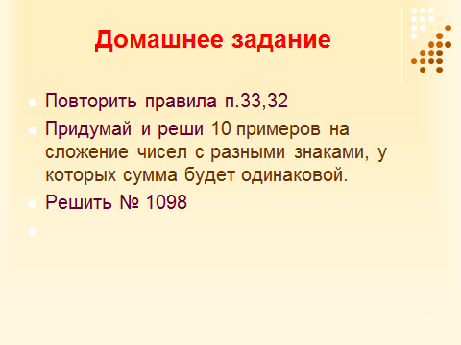
Подведение итогов.  Рефлексия.  УУД:1.4, 4.2. | Проведение самоанализа и самооценки собственной деятельности.. | Организовывает подведение итогов. Даёт качественную оценку работы класса и отдельных учащихся. | Повторяют, что узнали, какие умения и навыки отрабатывали и закрепляли.  Анализируют качество собственной работы на уроке, отвечая на вопрос: «Что нового я узнал?»

- Заключение
С применением в обучении приемов формированияУУД, с применением элементов современных технологий на новый уровень выходит познавательный интерес учащихся, продуктивный (делай сам) и креативный (выражение собственного «я», сотворчество учащегося и педагога) уровень коммуникаций педагога и учащегося в образовательном процессе, общий уровень обученности и образования школьника в целом.
Значение универсальных учебных действий можно представить как фактор мобильности, расщиряющий познавательные ресурсы учащегося, как фактор добывания знаний непосредственно из реальности, владение приемами действий в нестандартных ситуациях, эвристическими методами решения проблем. Результат обучения определяется не столько учебником, сколько учителем, его позицией в преподавании, его методикой обучения, его профессионализмом, той атмосферой, которая создается в классе, отношениями между учителем и учениками.
На основе обобщения теоретического и практического материала в качестве рекомендаций учителю можно предложить следующее:
- Во время проведения уроков активно использовать элементы современных образовательных технологий.
- Создание доброжелательной среды в классе, основанной на равноправном общении учащихся и педагогов. Использовать упражнения на сотрудничество с одноклассниками, а также с родителями учащихся.
- Осуществлять внедрение новых информационных технологий, т.к. они позволяют интенсифицировать учебный процесс, оптимизировать его, поднять интерес школьников к изучению предмета, реализовать идеи развивающего обучения, повысить темп урока, увеличить объём самостоятельной работы.

- Список литературы
- Асмолов А.Г., Бурменская Г.В., Володарская И.А., Карабанова О.А., Салмина Н.Г. Молчанов С.В. Как проектировать универсальные учебные действия: от действия к мысли. – М., 2008
- Брушлинский А.В. Психология мышления и проблемное обучение. – М.: знание, 1983
- Васильева З.И. Воспитание в процессе обучения // Советская педагогика. – 1983. - № 4. – С. 18-20
- Гриншпун С. Личностно-деловой потенциал школьника // Школа. – 1998. - № 5. – С. 25-31
- Информатизация общего среднего образования: Научно-методическое пособие / под ред. Д. Ш. Матроса. — М.: Педагогическое общество России, 2004.
- Кудрявцев Т.В. Проблемное обучение – истоки, сущность, перспективы. – М. Знание 1991
- Кулько В.А., Цехмистрова Т.Д. Формирование у учащихся умения учиться. – М., 1983
- Калмыкова З.И. Психологические принципы развивающего обучения. – М. Знание 1979.
- Кларин М. В. Педагогические технологии в учебном процессе. – М.. 1989.
- Ковалёва А. Г. Использование информационно-компьютерных технологий при обучении в школе. 2006
- Лебедев О.Е. Компетентностный подход в образовании // Школьные технологии. – 2004. – С. 3-13
- Митрофанов К.Г., Иванов Д.А., Соколова О.В. Компетентностный подход в образовании. Проблемы, понятия, инструментарий. Учебно-методическое пособие. – М.: АПК и ПРО, 2003. – 101 с.
- Проектирование основной образовательной программы образовательного учреждения. – М.: Академкнига, 2010.
- Шевченко Н. Интерактивные формы обучения как средство развития личности школьника // Учитель. – 2004. - № 5.

